**北京科技大学实验报告2**

学院： 计算机与通信工程学院 专业： 计算机科学与技术 班级： 计184

姓名： 王丹琳 学号： 41824179 实验日期： 2020 年 12 月 9 日

1. **实验名称：**

上机实验-1 带子的裁剪问题

1. **实验目的：**

有一条长度为 N 的带子，每单位长度上都标有一个正整数，现要将其剪成M(M≤N) 段，要求不能从数字中间剪开，即剪完后的每段长度必须为整数，且每段连续。请问如何剪能使得每段中数字之和的最大值最小？

关于最大值最小：

例如一条带子 4,2,4,5,1 要剪成 3 段，将其如下分段：[4,2][4,5][1]

第一段和为 6，第 2 段和为 9，第 3 段和为 1，和最大值为 9。

将其如下分段：[4][2,4][5,1]

第一段和为 4，第 2 段和为 6，第 3 段和为 6，和最大值为 6。

并且无论如何分段，最大值不会小于 6。

所以可以得到：将带子 4,2,4,5,1 剪成 3 段，每段和的最大值最小为 6。

1. **实验环境：**

编程语言：C++，环境：计蒜客

1. **实验原理：**

可将本题抽象为求最小M段子和问题。在本题中，要想如何剪能使得每段中数字之和的最大值最小，可以把问题转换为找出最小的数，使得按此数来划分段使段数正好为题目要求的M段。这与按值二分的思想颇为相似。只需要在0到N个数之和之间进行二分，就可以找到M段和最小的解。所以，本题主要涉及的知识点为二分，本题关键为能将思路进行转换。

1. **实验内容与步骤：**
   1. 问题分析

在看到这道题目的时候，我首先根据题意可以发现转换思路：就是数据按顺序装入桶中，M（段数）即是给定的桶数，问题就是求解桶的容量至少应该为多少才能恰好把这些数装入m个桶中。

问题转换为求桶的最小容量；

考虑最简单的情况，假设有 1 个数，只有一个桶，即M=1：至少需要容量为该数的值；

如果 n个数，只有一个桶，即M=1：至少需要容量为 n个数之和；

如果 2个数，两个桶，即M=2：至少需要容量为两数之间最大值

如果 n个数，M个桶,，则按值二分，这就与老师课上所讲的那道按值二分相似，课上的例题是找出1-n之间唯一的重复数。思想相似。

故进行类比，对于本题，若假设的桶大小拿去装数导致所需桶数>M，说明桶太小了，则在右边进行二分；若假设的桶大小拿去装数导致所需桶数<M，说明桶太大了，则在左边进行二分。

* 1. 算法设计

//二分过程

min = 0;

max = sum;

while (min != max - 1)//值的二分

{

int mid = (min + max) / 2;

if (find(a, n, mid) > m)//大于所要求的M，得放大

min = mid;

else //find(a,n,mid) <= m 得缩小

max = mid;

}

return max;

* 1. 算法流程图

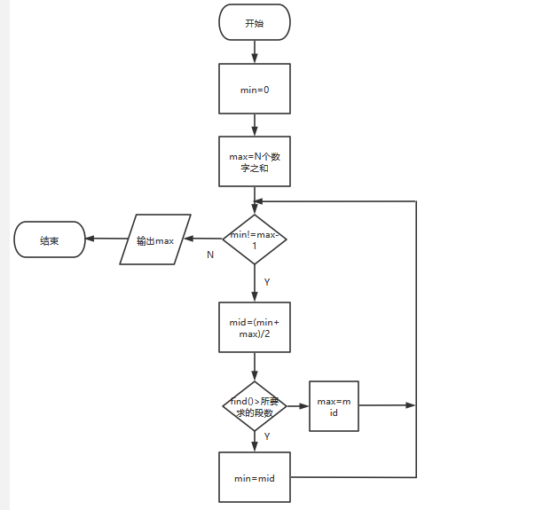

* 1. 算法实现

//遍历得出按照所设桶大小所需要的桶个数

int count = 1;

int sum = 0;

for (int i = 0; i < n; i++)

{

if (a[i] > lim)//太小了，直接返回

return INT_MAX;

else

{

sum += a[i];

if (sum > lim)//重新开一个

{

sum = a[i];

count++;

}

}

}

* 1. 实验测试方案

实验测试方案：

输入5 3，即有5个数（分别为4 2 4 5 1）分三段，经过实验可以得出[4][2,4][5,1]最小（第一段和为 4，第 2 段和为 6，第 3 段和为 6，和最大值为 6。并且无论如何分段，最大值不会小于 6。）

输出6

实验测试数据：

输入5 3

4 2 4 5 1

预期输出为6

* 1. 实验数据：

**样例输入复制**

5 3

4 2 4 5 1

**样例输出复制**

6

* 1. 实验数据处理：

输入5 3，即有5个数（4 2 4 5 1）分三段，经过试验可以得出[4][2,4][5,1]最小（第一段和为 4，第 2 段和为 6，第 3 段和为 6，和最大值为 6。并且无论如何分段，最大值不会小于 6。）

1. **实验结果与分析**
   1. 测评结果

计蒜客测评结果



线下模拟测试结果



* 1. 实验结果和算法分析

对于测试结果的分析：测试结果符合预期

时间复杂度和空间空间复杂度计算：*O*(*Nlog*(∑*n*))，其中∑*n*为给定数组的元素和。

由于没有额外开数组，所以空间复杂度：*O*(n)

1. **实验总结：**

通过这次实验，我深刻理解了二分算法的思想，二分法的使用并不一定局限于以下标进行二分，还可以按值二分。本题就是要寻找一个分界点，这恰恰也就是二分法的一个应用，此题帮助我更加深刻的理解了二分法的本质。

同时，此题与课堂例题类似，将课上所学灵活运用，举一反三，让我对课堂例题和按值二分算法有了更深入的认识。 在做题的过程中，我也熟悉了用二分法解题的基本逻辑，即左右边界的确定，最终得出临界点。